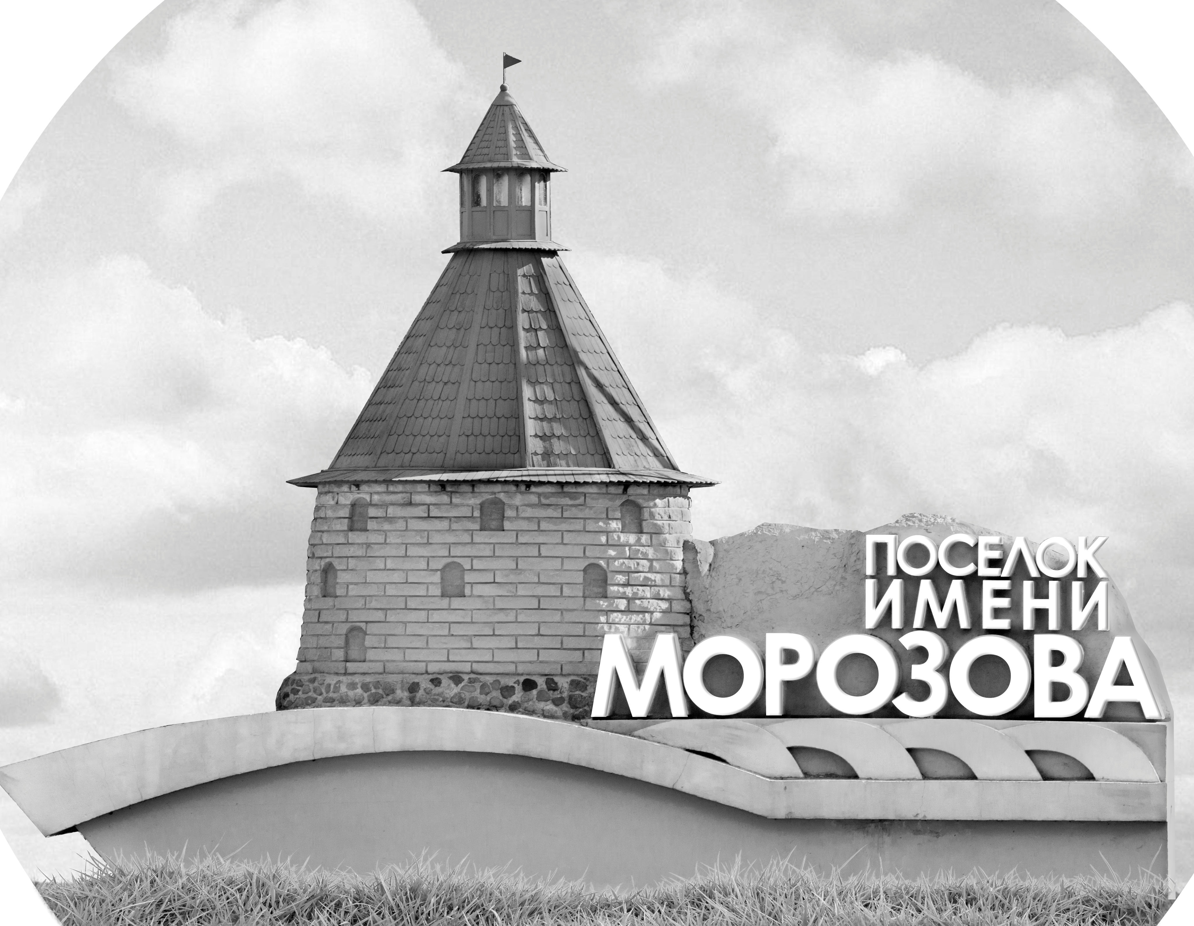 | ОФИЦИАЛЬНЫЙ ПРОТОКОЛ МАТЧА | Год рождения/Дивизион
 |  | 2006
1
Соревнование | Кубок ЛАДОГИ |  |  | Дата | 30.08.2019 | Игра № | 10
Место проведения | ЛЕНИНГРАДСКАЯ ОБЛАСТЬ | Арена | «ХОРС» | Время | 10-00 | Зрители | 100

«A» «Олимпийские надежды» Санкт-Петербург |  |  |  |  |  | Взятие ворот |  |  |  |  |  |  | Удаления
№ | Фамилия Имя |  | (К/А) | Поз. | Игр. | # | Время |  | Г | А 1 | А 2 | ИС | Время |  | № | Мин | Нарушение | Начало |  | Оконч.
20 | Небесов Глеб |  |  | В | Нет | 1 | 13 | 30 | 13 |  |  |  | 10 | 54 | 13 | ШБ | ПОДН
35 | Верховцев Денис * |  |  | В | Да т | 2 | 18 | 08 | 14 | 72 |  | +1 | 18 | 50 | 7 | 2 | УД-КЛ | 18 | 50 | 20 | 50
7 | Янковец Богдан |  |  | Н | Да | 3 | 37 | 17 | 77 | 14 |  |  | 27 | 00 | 7 | 2 | УД-КЛ | 27 | 00 | 29 | 00
13 | Гозман Григорий |  | А | З | Да | 4 | 43 | 13 | 77 |  |  | +1 | 28 | 22 | 72 | 2 | ГРУБ | 28 | 22 | 30 | 22
14 | Голованов Макар |  |  | Н | Да |  |  |  |  |  |  |  | 29 | 11 | 77 | 2 | УД-КЛ | 29 | 11 | 31 | 22
15 | Ерасов Марк |  |  | Н | Да |  |  |  |  |  |  |  | 32 | 53 | 87 | 2 | ЗД-КЛ | 32 | 53 | 34 | 53
24 | Снежков Никита |  |  | Н | Да |  |  |  |  |  |  |  | 41 | 22 | 97 | 2 | ГРУБ | 41 | 22 | 42 | 32
25 | Малков Всеволод |  |  | Н | Да
47 | Казарян Артем |  |  | Н | Да
70 | Зелко Игорь |  |  | З | Да
72 | Курбатов Макар |  |  | Н | Да
77 | Сулима Виктор |  | К | Н | Да
81 | Ефанов Иван |  |  | З | Да
87 | Тужиков Владимир |  |  | Н | Да
88 | Юдаев Иван |  |  | З | Да
91 | Блинов Артем |  |  | З | Да
93 | Долгополов Илья |  |  | З | Да
97 | Комаров Сергей |  |  | З | Да
Главный тренер |  | Тихомиров Павел |  |  |  | Тренер |  | Белько Даниил |  |  |  |  |  |  |  |  | подпись | ‌

«Б» «Невский» Санкт-Петербург |  |  |  |  |  | Взятие ворот |  |  |  |  |  |  | Удаления
№ | Фамилия Имя |  | (К/А) | Поз. | Игр. | # | Время |  | Г | А 1 | А 2 | ИС | Время |  | № | Мин | Нарушение |  | Начало |  | Оконч.
1 | Петров Дмитрий |  |  | В | Нет | - | 10 | 54 | 22 |  |  | ШБ | 1 | 16 | К | 2 | ЧС-СТ |  | 1 | 16 | 3 | 16
4 | Андреев Александр |  |  | В | Да | 1 | 23 | 30 | 7 | 12 |  |  | 6 | 06 | 55 | 2 | ТЛ-КЛ |  | 6 | 06 | 8 | 06
7 | Бобрик Даниил |  |  | Н | Да | 2 | 42 | 32 | 55 | 91 |  | +1 | 9 | 43 | 12 | 2 | ТЛ-КЛ |  | 9 | 43 | 11 | 34
10 | Сафонов Георгий |  | А | Н | Да |  |  |  |  |  |  |  | 17 | 22 | 44 | 2 | ПОДН |  | 17 | 22 | 18 | 08
12 | Новиков Максим |  |  | З | Да |  |  |  |  |  |  |  | 18 | 50 | 21 | 2 | БЛОК |  | 18 | 50 | 20 | 50
13 | Сокольников Макар |  |  | Н | Да |  |  |  |  |  |  |  | 20 | 20 | 91 | 2 | ПОДН |  | 20 | 20 | 22 | 20
17 | Нашми Артем |  | К | Н | Да |  |  |  |  |  |  |  | 24 | 35 | 21 | 2 | ПОДН |  | 24 | 35 | 26 | 35
19 | Навозов Константин |  |  | Н | Да |  |  |  |  |  |  |  | 27 | 00 | 99 | 2 | УД-КЛ |  | 27 | 00 | 29 | 00
21 | Дмитриев Дмитрий |  |  | З | Да |  |  |  |  |  |  |  | 27 | 32 | 12 | 2 | ЗД-КА |  | 27 | 32 | 290 | 32
22 | Худавердиев Сайяд |  |  | Н | Да |  |  |  |  |  |  |  | 27 | 00 | 7 | 2 | УД-КЛ |  | 27 | 00 | 29 | 00
32 | Жуков Никита |  |  | Н | Да |  |  |  |  |  |  |  | 28 | 22 | 68 | 2 | ГРУБ |  | 28 | 22 | 30 | 22
33 | Корепанов Максим |  |  | Н | Да |  |  |  |  |  |  |  | 42 | 54 | 12 | 2 | ГРУБ |  | 42 | 54 | 43 | 13
34 | Зубков Владимир |  |  | Н | Да
37 | Жуков Матвей |  |  | З | Да
44 | Прокопович Даниил |  |  | З | Да
55 | Прокопович Иван |  |  | З | Да
68 | Соколов Алексей |  | А | З | Да
72 | Запевалов Иван* |  |  | Н | Да
73 | Ханзин Игорь |  |  | З | Да
87 | Жуков Артем |  |  | З | Да
91 | Белолусов Архип |  |  | Н | Да
99 | Леонов Михаил |  |  | З | Да
Главный тренер |  | Белов Александр |  |  |  | Тренер |  |  |  |  |  |  |  |  |  |  | подпись | ‌

Послематчевые броски |  |  |  |  | Игра вратарей |  |  |  | По периодам |  | 1 | 2 | 3 | ОТ | ПБ | Общ. | Время игры
«А» | «Б» | Вр «А» | Вр «Б» | Счет | Время |  | «А» | «Б» | Взятие ворот | «А» | 1 | 1 | 2 |  |  | 4 | Начало | 15 | 51
 |  |  |  |  | ‌0 | 00‌ | 35 | 4 |  | «Б» | 0 | 1 | 1 |  |  | 2 | Окончание | 16 | 59
 |  |  |  |  | 44 | 40 | 35 |  | Штрафное время | «А» |  | 8 | 4 |  |  | 12 | Тайм-аут «А»
 |  |  |  |  | 45 | 00 | 35 |  |  | «Б» | 6 | 16 | 2 |  |  | 24 | Тайм-аут «Б» | 42 | 32
 |  |  |  |  |  |  |  |  | Броски по воротам | «А»
 |  |  |  |  |  |  |  |  |  | «Б» |  |  |  |  |  |  | ‌
 |  |  |  |  |  |  |  |  | Судьи при оштрафованных игроках | ‌ |  |  |  | Судья времени игры
 |  |  |  |  |  |  |  |  |  | ‌ |  |  |  | Секретарь
‌ | ‌ | ‌ | ‌ | ‌ | ‌ | ‌ | ‌ | ‌ | ‌Информатор | ‌ |  |  |  | подпись  ‌

Главный судья |  | Лучшие игроки матча | «Олимпийские надежды» | Верховцев Денис № 35
Главный судья |  |  | «Невский» | Запевалов Иван № 72
подписи |  | Инспектор | ‌ | Замечания на обороте | Да | Нет

